FPN — Feature Pyramid Network (Object Detection)

1. Различные архитектуры
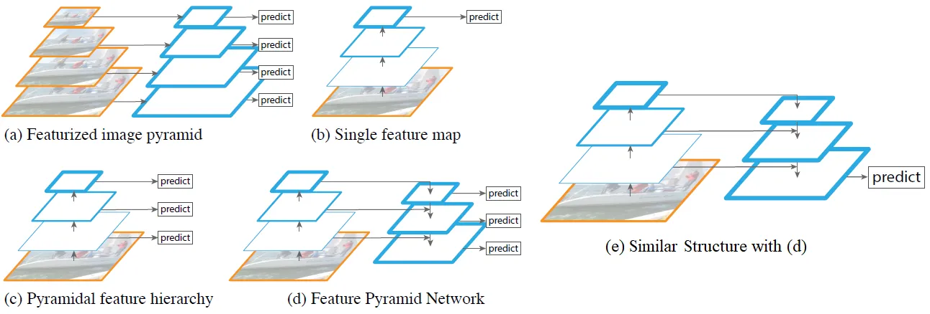
Различные архитектуры для обнаружения
(a) Пирамида с детализированным изображением
• Он широко используется в эпоху функций, созданных вручную.
(b) Карта отдельных объектов
• Это стандартное решение ConvNet для одного входного изображения, которое имеет прогнозирование в конце сети.
(c) Пирамидальная иерархия объектов
• На каждом уровне прогнозирование выполняется точно так же, как на SSD. В нем повторно используются многомасштабные карты объектов из разных слоев, вычисленные при прямом проходе, и, таким образом, предоставляются бесплатно.
•
(d) Функциональная пирамидальная сеть
• Он сочетает в себе семантически сильные функции низкого разрешения с семантически слабыми функциями высокого разрешения с помощью нисходящего пути и боковых соединений.
• Эта функциональная пирамида, обладающая богатой семантикой на всех уровнях и быстро строящаяся на основе одного масштаба входного изображения, тем самым не жертвуя мощностью представления, скоростью или памятью. Некоторые параллельные работы, такие как DSSD, также используют этот подход.
(e) Аналогичная архитектура
• В некоторых недавних исследованиях использовались аналогичные соединения сверху вниз и с пропуском, такие как TDM, SharpMask, RED-Net, U-Net, которые были довольно популярны на тот момент, но были доступны только на последнем этапе.

2. Feature Pyramid Network (FPN)
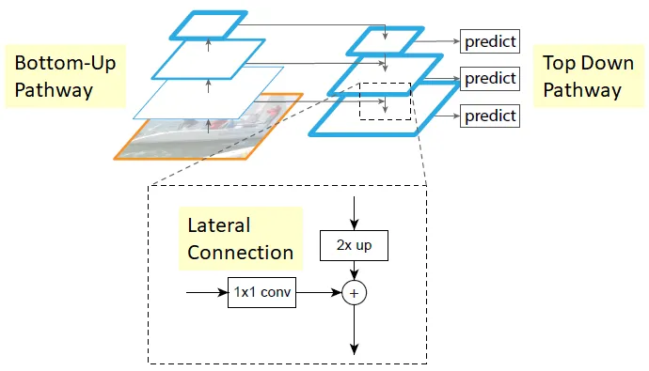
Feature Pyramid Network (FPN)

2.1. Путь "снизу вверх"
• Восходящий путь - это прямое вычисление магистральной сети ConvNet. Определено, что для каждой ступени предусмотрен один уровень пирамиды. Выходные данные последнего слоя каждого этапа будут использоваться в качестве эталонного набора карт объектов для обогащения нисходящего пути боковым подключением.
2.2. Нисходящий путь и боковое соединение
• Объекты с более высоким разрешением представляют собой более грубые в пространственном отношении, но семантически более сильные карты объектов с более высоких уровней пирамиды. Более конкретно, пространственное разрешение увеличено в 2 раза с использованием ближайшего соседа для простоты.
• Каждое боковое соединение объединяет карты объектов одинакового пространственного размера из путей "снизу вверх" и "сверху вниз".
• В частности, карты объектов по восходящему пути подвергаются свертке 1×1 для уменьшения размеров канала.
• И карты объектов из пути снизу вверх и пути сверху вниз объединяются путем добавления по элементам.
2.3. Прогнозирование
• Наконец, к каждой объединенной карте добавляется свертка размером 3 × 3 для создания окончательной карты объектов, которая должна уменьшить эффект сглаживания при увеличении дискретизации. Этот окончательный набор карт объектов называется {P2, P3, P4, P5}, что соответствует {C2, C3, C4, C5}, которые соответственно имеют одинаковые пространственные размеры.
• Поскольку на всех уровнях пирамиды используются общие классификаторы/регрессоры, как и в традиционной пирамиде изображений с элементами, размер объекта на выходе d фиксируется значением d = 256. Таким образом, все дополнительные сверточные слои имеют 256-канальные выходы.

3. FPN for Region Proposal Network (RPN)
- • В оригинальном проекте RPN в Faster R-CNN небольшая подсеть оценивается в плотных скользящих окнах размером 3 × 3 поверх одномасштабной сверточной карты объектов, выполняя бинарную классификацию объектов/не-объектов и регрессию в ограничительной рамке.
- • Это реализуется с помощью сверточного слоя 3 × 3, за которым следуют две родственные свертки 1 × 1 для объектной/необъектной классификации и регрессии, которые мы называем сетевой головкой.
- • Здесь одномасштабная карта объектов в RPN заменена на FPN. Таким образом, нет необходимости устанавливать многомасштабные анкерные коробки на определенном уровне.
- • Каждому уровню присваивается отдельная шкала для каждого уровня. Формально определено, что якоря должны иметь области {322, 642, 1282, 2562, 5122} пикселы на {P2, P3, P4, P5, P6} соответственно.
- • И на каждом уровне несколько соотношений сторон {1:2, 1:1, 2:1} используются.
- • Привязке присваивается положительная метка, если у нее самый высокий IoU для данного поля "Основная правда" или IoU более 0,7 для любого поля "основная правда", и отрицательная метка, если у нее IoU ниже 0,3 для всех полей "основная правда".
- • Параметры головок являются общими для всех уровней пирамиды объектов.

4. FPN for Detection Network
- • В оригинальной сети обнаружения в Faster R-CNN используется карта объектов в одном масштабе.
- • Здесь, чтобы обнаружить объект, необходимо присвоить уровням пирамиды ROI разного масштаба.
- • Формально, ROI ширины w и высоты h (на входном изображении в сеть) присваивается уровню Построение нашей пирамиды функций с помощью:
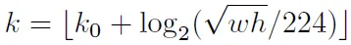

- • 224 используется, поскольку это канонический размер предварительной подготовки ImageNet.
- • И если R-CNN использует C4 в качестве карты объектов в одном масштабе, k0 устанавливается равным 4.
- • Таким образом, если 224×224, то k = 4. Мы используем P4.
- • Если 112×112, то k = 3. Он сопоставлен с уровнем более высокого разрешения P3.
- • заголовки-предсказатели (в Fast R-CNN заголовками являются классификаторы для конкретного класса и ограничительные регрессоры) прикреплены ко всем ROI всех уровней. Опять же, все руководители имеют общие параметры, независимо от их уровней.
- • * Объединение RoI адаптировано для извлечения 7 = 7 объектов и присоединения двух скрытых 1024-d полностью связанных слоев (fc) перед окончательной классификацией и ограничивающими рамками регрессионных слоев.

5. Эксперименты по абляции
5.1. Эксперименты по абляции на RPN
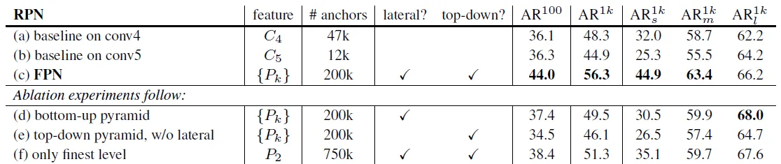
Ограничивающий прямоугольник предлагает результаты RPN для минимального набора COCO
5.1.1. Сравнение с базовыми показателями
- • (b) Использование conv5 не дает никаких преимуществ по сравнению с (a) использованием conv4: одной карты объектов более высокого уровня недостаточно, поскольку существует компромисс между более грубыми разрешениями и более сильной семантикой.
- • (c) Включение FPN в RPN улучшает AR1k до 56,3, что на 8,0 пунктов больше по сравнению с базовым значением RPN по единой шкале.
- • Кроме того, производительность на небольших объектах (AR1ks) повышена с большим отрывом в 12,9 пункта.
- • Таким образом, FPN на RPN - это устойчивость к изменению масштаба объекта.
- 5.1.2. Обогащение по принципу "Сверху вниз"
- • (d) - это FPN, но без пути "сверху вниз". С помощью этой модификации боковые соединения размером 1×1, за которыми следуют витки размером 3×3, крепятся к пирамиде снизу вверх. Он имитирует эффект повторного использования пирамидальной иерархии объектов. (т.е. архитектуру (c) на первом рисунке)
- • Результаты просто хуже по сравнению с FPN (c).
- • Предполагается, что это связано с тем, что существуют большие семантические пробелы между различными уровнями восходящей пирамиды (b), особенно для очень глубоких ресетей.
- • Также оценивается вариант (d) без совместного использования параметров головок, но наблюдается аналогичное снижение производительности.
- 5.1.3. Боковые соединения
- • (e), пирамида элементов сверху вниз без боковых соединений 1×1. Эта нисходящая пирамида обладает сильными семантическими характеристиками и прекрасным разрешением.
- • Утверждается, что расположение этих объектов не является точным, поскольку эти карты несколько раз подвергались уменьшению и увеличению выборки.
- • FPN в (c) имеет оценку AR1k на 10 баллов выше, чем в (e).
- 5.1.4. Представления пирамид
- • (f), заголовок прикреплен к картам объектов P2 с высоким разрешением и сильной семантикой. Все привязки назначаются карте объектов P2.
- • Этот вариант лучше базового, но уступает FPN.
- 5.2. Эксперименты по абляции в сети обнаружения
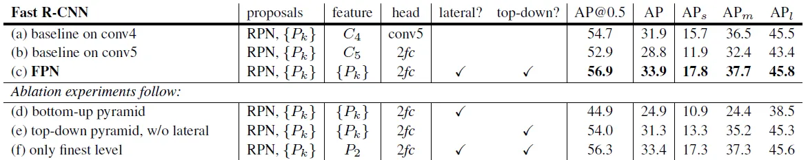
Результаты обнаружения объекта сетью обнаружения на минимальном наборе COCO
• Абляции проводятся по фиксированному набору предложений. Предложения заморожены в соответствии с расчетами FPN для RPN. Функции между сетью обнаружения и RPN не являются общими.
• FPN (c) улучшает AP на 2,0 и AP для малых объектов на 2,1 по сравнению с базовым уровнем на conv4 (a).
• Удаление нисходящих соединений (d) или боковых соединений (e) приводит к ухудшению результатов.
• Удаление нисходящих соединений (d) значительно снижает точность. Это страдает от использования низкоуровневых функций на картах с высоким разрешением.
• Используя единственную карту объектов самого мелкого масштаба P2 (e), ее результат (33,4 AP) незначительно хуже, чем у FPN (c).
5.3. Согласованная архитектура магистрали для сети обнаружения и RPN
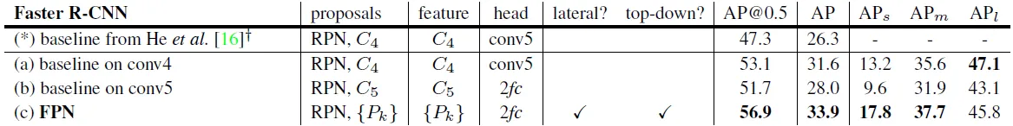
Результаты обнаружения объектов с общими функциями в минимальном наборе COCO
• Все использует согласованную магистральную архитектуру для RPN и сети обнаружения. (Но еще не предоставляющий общий доступ к функциям)
• FPN (c) лучше этой сильной базовой линии на 2,3 пункта AP и 3,8 пункта AP@0.5 . (Исходные данные в (a) и (b) лучше, чем исходные данные, показанные в ResNet.)
5.4. Общие функции для сети обнаружения и RPN
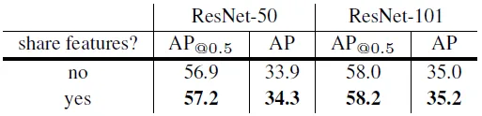
Результаты обнаружения объектов с общими функциями с помощью ResNet в наборе COCO minival
• Совместное использование функций повышает точность с небольшим отрывом. Совместное использование функций также сокращает время тестирования. Время вывода FPN составляет 0,148 секунды для каждого изображения на одном графическом процессоре NVIDIA M40 для ResNet-50 и 0,172 секунды для ResNet-101.
6. Сравнение с современными подходами
6.1. Задача по обнаружению COCO
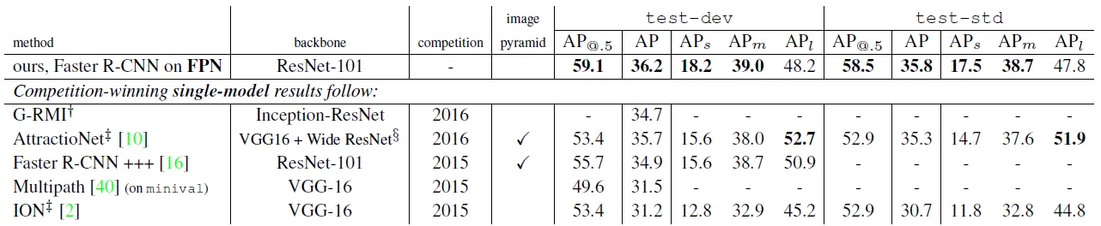
Сравнение результатов по одной модели в тесте COCO detection benchmark
• В тестовом наборе наш метод превосходит существующие наилучшие результаты на 0,5 балла AP (36,2 против 35,7) и 3,4 балла AP@0.5 (59,1 против 55,7).
• * GARMIN: Победитель 2016 года.
• Более быстрый R-CNN +++: Победитель 2016 года, использующий более быстрые R-CNN, ResNet и NoCs.
• ION: 2-е место в 2015 году, в котором используются модифицированные IRNN и skip pooling для извлечения информации в нескольких масштабах и уровнях абстракции.
• FPN здесь не использует многие популярные улучшения, такие как итеративная регрессия, жесткий отрицательный интеллектуальный анализ, контекстное моделирование, более сильное увеличение данных и т.д.
6.2. Расширение: Предложения по сегментации
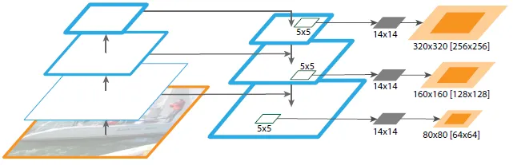
FPN for object segment proposals
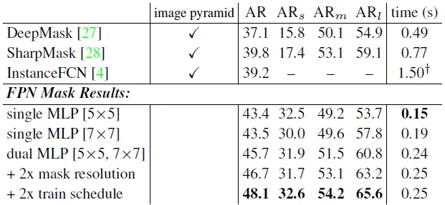
Предложения по сегментации экземпляров оценивались на первых 5k изображениях COCO val
• FPNS генерируют предложения по сегментации в соответствии с фреймворком DeepMask/SharpMask framework.
• MLP в Windows для создания плотных сегментов объектов с выходным размером масок 14× 14 и оценками объектов.
• По сравнению с DeepMask, SharpMask и InstanceFCN, FPN превосходит точность этих подходов более чем на 8,3 балла AR и почти вдвое повышает точность на небольших объектах.
• Существующие методы создания масок основаны на пирамидах изображений с плотной выборкой, что делает их дорогостоящими в вычислительном отношении.
• FPN работает значительно быстрее со скоростью 6-7 кадров в секунду.
Несмотря на эффективность ResNet и более быструю R-CNN, FPN демонстрирует значительные улучшения по сравнению с несколькими сильными базовыми показателями и победителями соревнований.

